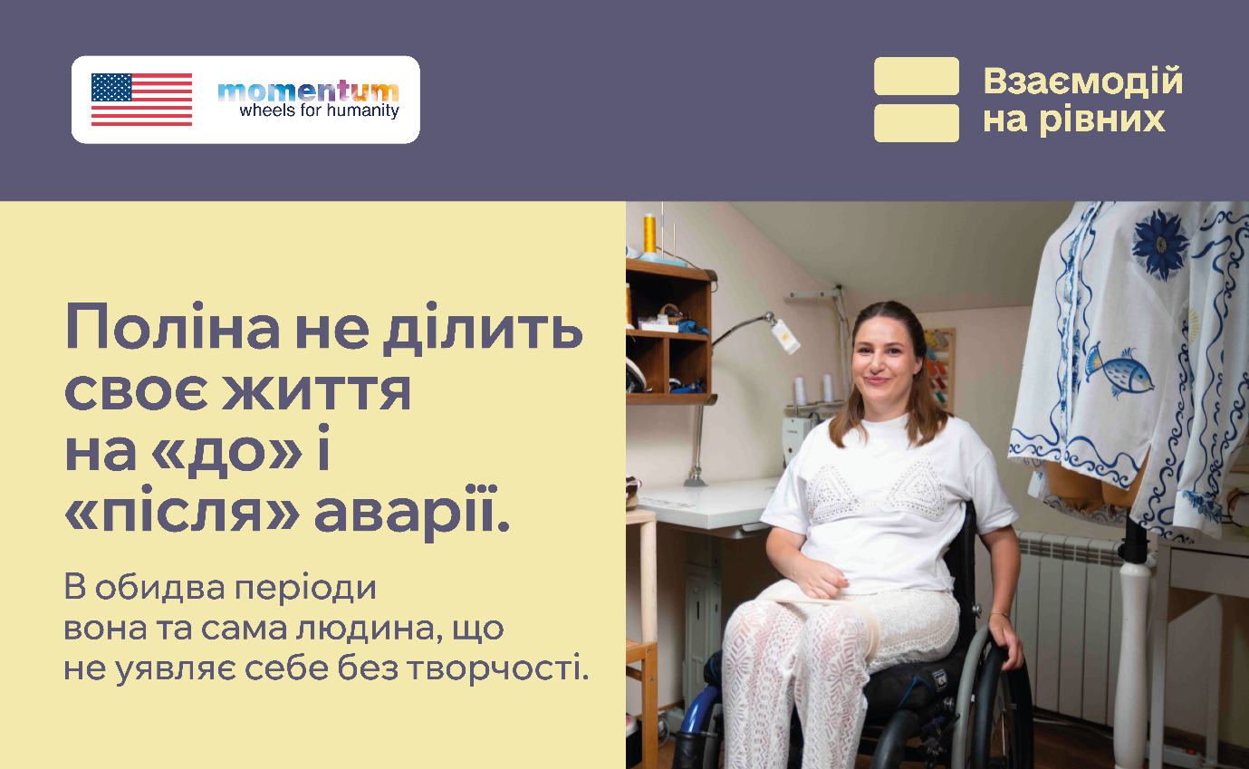
Поліна не ділить своє життя на «до» і «після» аварії. В обидва періоди вона та сама людина, що не уявляє себе без творчості.
У 17 років Поліна займалася бальними танцями — і найбільше любила не самі виступи, а те, що їм передувало: продумувати сценічні образи, шукати ідеї для костюмів, брати участь у примірках. Саме тоді й зрозуміла, що хоче створювати одяг сама.
Так разом із сестрою з'явився бренд «Полівік», назва якого поєднала їхні імена. Мама долучилася з самого початку — вони разом вчилися шити, експериментували з кроєм і поступово, крок за кроком, розвивали власне виробництво. Згодом Поліна взяла розвиток бренду повністю на себе, хоча сімейною справа лишається й дотепер.
Але шлях бренду не був прямою лінією вгору. Потім була аварія і тривала реабілітація — і саме в цей складний період Поліна відкрила для себе арттерапію. Творчість, яка колись привела її в моду, тепер також допомогла. Разом з Поліною почав мінятися і сам бренд: у Києві з'явилася власна студія з майстернею та шоурумом.
Новий виклик прийшов звідти, звідки його ніхто не чекав. Повномасштабне вторгнення Поліна зустріла в Бучі, і цей досвід так само не міг не позначитися на творчості: відтоді колекції «Полівік» тісно пов'язані з українською айдентикою та сенсами, які Поліна прагне зберігати й переосмислювати через одяг.
«Бренд дає велике поле для творчості — не тільки для самореалізації, а й для соціальних проєктів», — каже вона.
Сьогодні майстерня «Полівік» продовжує працювати в Бучі. Поліна створює дизайни, мама розробляє лекала та займається кроєм, а кравчині перетворюють ідеї на готові речі. Серед наступних цілей — масштабувати виробництво і створювати ще більше можливостей для творчості.
Танці й мода, аварія та реабілітація, війна, підприємництво, родина, українська культура — увесь цей досвід є частиною історії Поліни. Але жодна окрема обставина, зокрема інвалідність, не визначає її повністю.
«Коли ти робиш те, що тебе надихає, — це і є щастя», — каже Поліна.
Бачити людину, її справу, захоплення й мрії — а не зводити її до інвалідності. Це і є взаємодія на рівних.
__________________
Цей інформаційний продукт став можливим завдяки щедрій підтримці, наданій Урядом Сполучених Штатів Америки. Зміст є відповідальністю Моментум Вілз фор Хьюменіті та не обов’язково відображає погляди Уряду Сполучених Штатів Америки.

